ANTENNA Q2340H6XL
DESCRIPTION:
Boomlength | Number of elements | Diameter of elements | Height of elements | Antenna for high gain and G/T, very broadband characteristic, recommended material: aluminum
3668 mm | 40 | 5,0 mm | 40 mm

PERFORMANCES:
Element material | G (dBi) | F/B  (dB) | F/Sh (dBi) | F/Sv (dBi) | Hor  (◦) | Ver  (◦) | Temp (◦K) | G/T (dB) | Bandwidth (MHz)  for SWR=1,5
No loss | 20,97 | 34,58 | 19,64 | 19,08 | 18,4 | 18,6 | 10,2 | +10,88 | 1272,200-1308,000
Aluminum rods | 20,93 | 34,70 | 19,65 | 19,10 | 18,4 | 18,6 | 13,1 | +9,74 | 1272,200-1308,000
Silvered rods | 20,94 | 34,65 | 19,64 | 19,09 | 18,4 | 18,6 | 12,0 | +10,14 | 1272,200-1308,000

DIMENSIONS:
 | Ref | De | D1 | D2 | D3 | D4 | D5 | D6 | D7 | D8 | D9 | D10 | D11 | D12 | D13 | D14 | D15 | D16
Pos | 0 | 41 | 66 | 115 | 158 | 227 | 312 | 409 | 508 | 608 | 708 | 809 | 909 | 1009 | 1108 | 1208 | 1309 | 1412
Length | 92,5 | 82,2 | 77 | 69,5 | 67,5 | 67,5 | 65 | 63 | 62 | 61 | 60 | 59 | 58,5 | 57,5 | 56,5 | 55,5 | 54,5 | 53,5
 | D17 | D18 | D19 | D20 | D21 | D22 | D23 | D24 | D25 | D26 | D27 | D28 | D29 | D30 | D31 | D32 | D33 | D34
Pos | 1518 | 1623 | 1729 | 1839 | 1943 | 2048 | 2153 | 2253 | 2349 | 2447 | 2547 | 2646 | 2751 | 2857 | 2963 | 3068 | 3169 | 3275
Length | 52,5 | 52 | 51,5 | 51 | 50,5 | 50 | 50 | 49,5 | 49,5 | 49,5 | 48,5 | 48,5 | 48,5 | 48,5 | 48,5 | 48,5 | 48,5 | 48,5
 | D35 | D36 | D37 | D38
Pos | 3378 | 3480 | 3578 | 3668
Length | 47,5 | 47,5 | 47,5 | 46,5

All measures given in milimeters

DIAGRAMS
NO LOSS INCLUDED
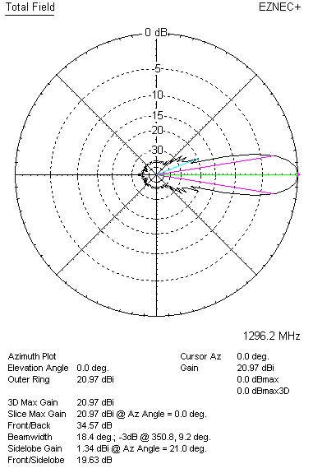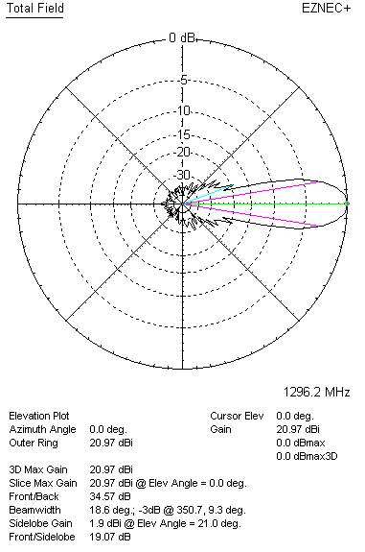

LOSSES INCLUDED (aluminum)
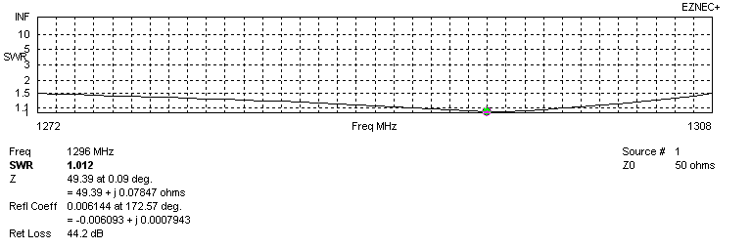
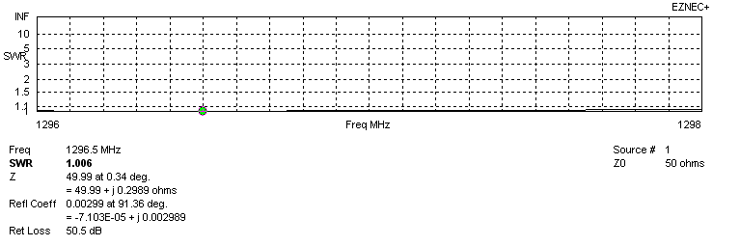
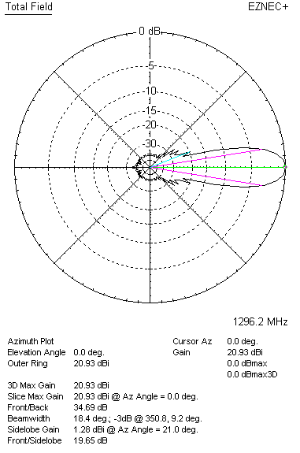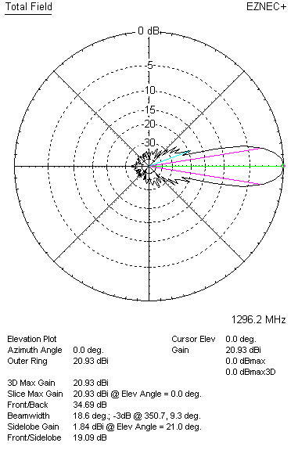

LOSSES INCLUDED (silver)
